Міністерство освіти і науки України

Львівський національний університет ім. Івана Франка

Факультет прикладної математики

та інформатики

**АРХІТЕКТУРА ОС ТА СХЕМОТЕХНІКА**

**Звіт**

до лабораторної роботи №11 на тему:

**МАСИВИ З ІНДЕКСУВАННЯМ, СТЕК, РОБОТА З МАТРИЦЯМИ**

Виконав:

студент гр. ПМО-11

Барський А.В.

Прийняв:

Рикалюк Р.Є.

Львів – 2021

**Мета:** використовуючи середовище Visual Studio, написати програму опрацювання масивів даних на мові Assembler.

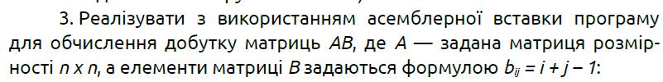

**Програма до завдання:**

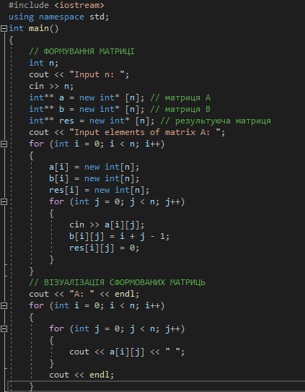

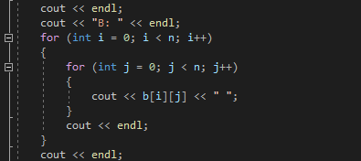

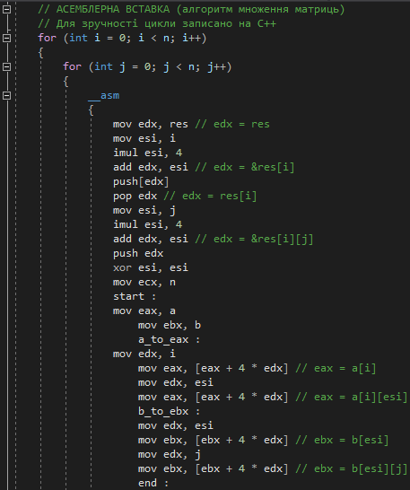

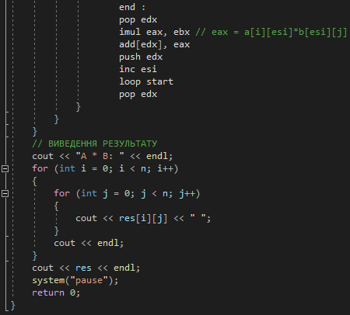

**Результат виконання програми:**

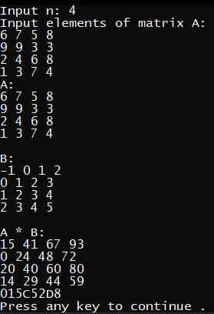



**Програма до завдання, обраного згідно із варіантом:**

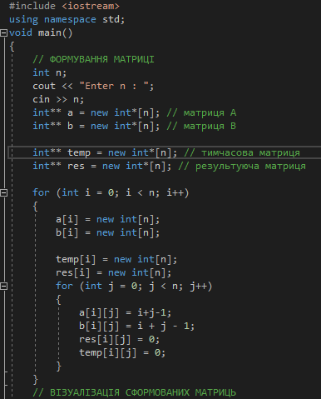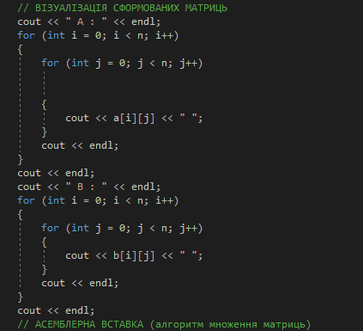

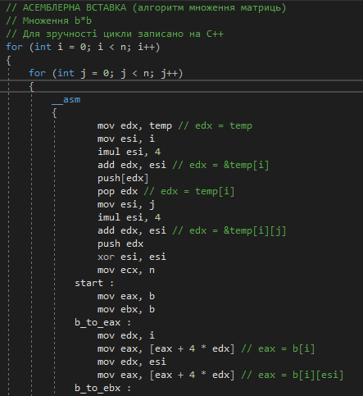

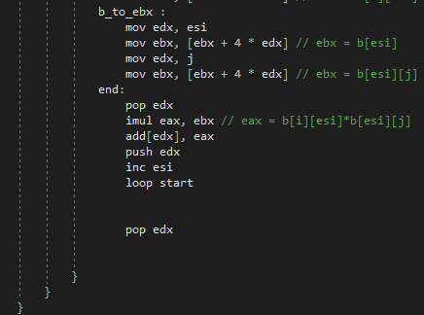

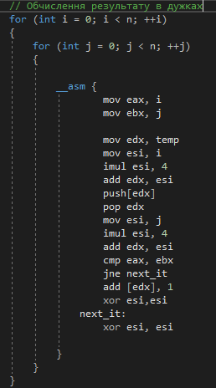

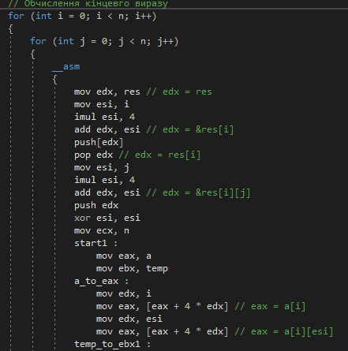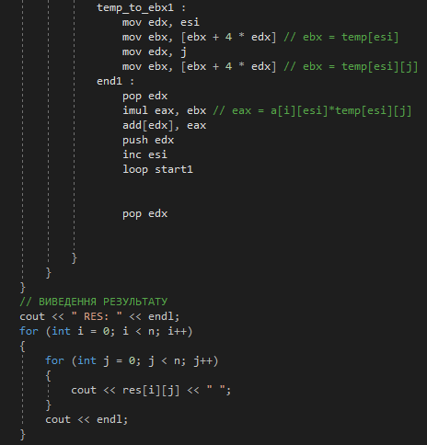

**Результат виконання програми:**

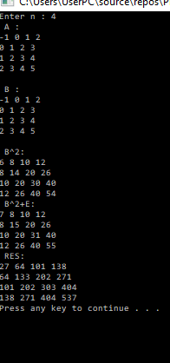

**Висновок:** під час виконання даної лабораторної роботи я навчився, за допомогою середовища Visual Studio, опрацьовувати масиви даних на мові Assembler.